自主学習のすすめ＜中学校 理科(例)＞

教科書から自由研究へと学びを広げる自主学習

１ プチ自由研究のすすめ

２ ねらい
「おもしろそう！」「もっと知りたい！」という思いを自主学習に結び付け、学校での学習と日常生活を関連付けて、調べたりまとめたりする技能を伸ばす。

３ 活動の流れ、手順
(1) 学校での学習で、面白いと思ったことについて、身の回りの材料を集める。
(2) 探究の流れに沿って、自分の調べてみたいことについて調べる。
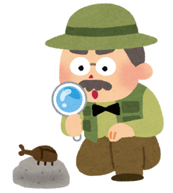
(3) 研究ノート（野帳）に記録する。
(4) 独自の方法でまとめる。
〈まとめ方の例〉
１ 研究テーマ
２ きっかけ（理由）
３ 方法と内容
４ 結果、分かったこと、考えたこと
５ 感想（今後どうしたいか、何に生かすか）

４ 指導者へのアドバイス
・探究の流れをワークシート等で示す。
・研究ノート（野帳）を作り、記録を取るよう助言する。
・教科書の文中にある「活用」「やってみよう」の項目を参考にするよう助言する。
・参考にした書籍やWEBサイト等の出典についても記録するように助言する。
【タイトル】（例）
○家の周りの植物を分類
○魚の体を大解剖
○手作り楽器でオーケストラ？
○もしも立山が噴火したら…
○ガリレオの偉いところ
○地球温暖化の影響（身の回り編）
○いろいろな単位の由来
○エネルギーを節約したい！
○仕事の原理を確かめる
【探究の流れ】（例）
○問題を見付ける
○課題をつかむ
○予想や仮説を立てる
○観察・実験の計画を立てる
○観察・実験をする
○結果を整理する
○結果を基に考える
○調べたことをまとめる
○感想（振り返り）

